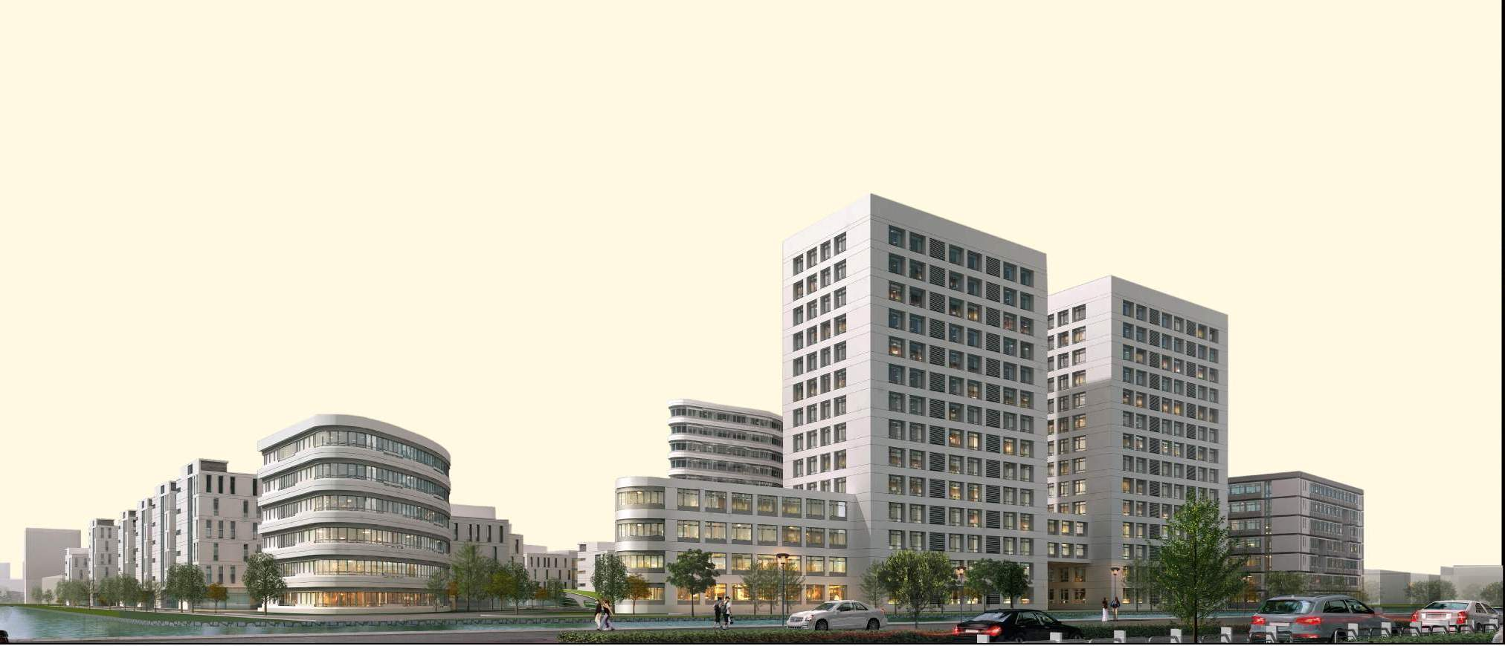智汇湾
一座企业的城市
项目简介：
智汇湾项目占地约119亩（79000㎡），项目位于浦东新区周浦镇智慧城区核心区域。总建筑面积约120000㎡，项目总投资额约7亿元，建成后园区将拥有39幢独栋企业总部楼，成为周康版块首屈一指的产业CBD核心区。园区面向企业类型以配电系统自动化设备为主，功能体现为：企业总部办公、科技研发、贸易展示、财务结算等，构建多功能、立体化的企业发展平台，满足企业多元化的需求。

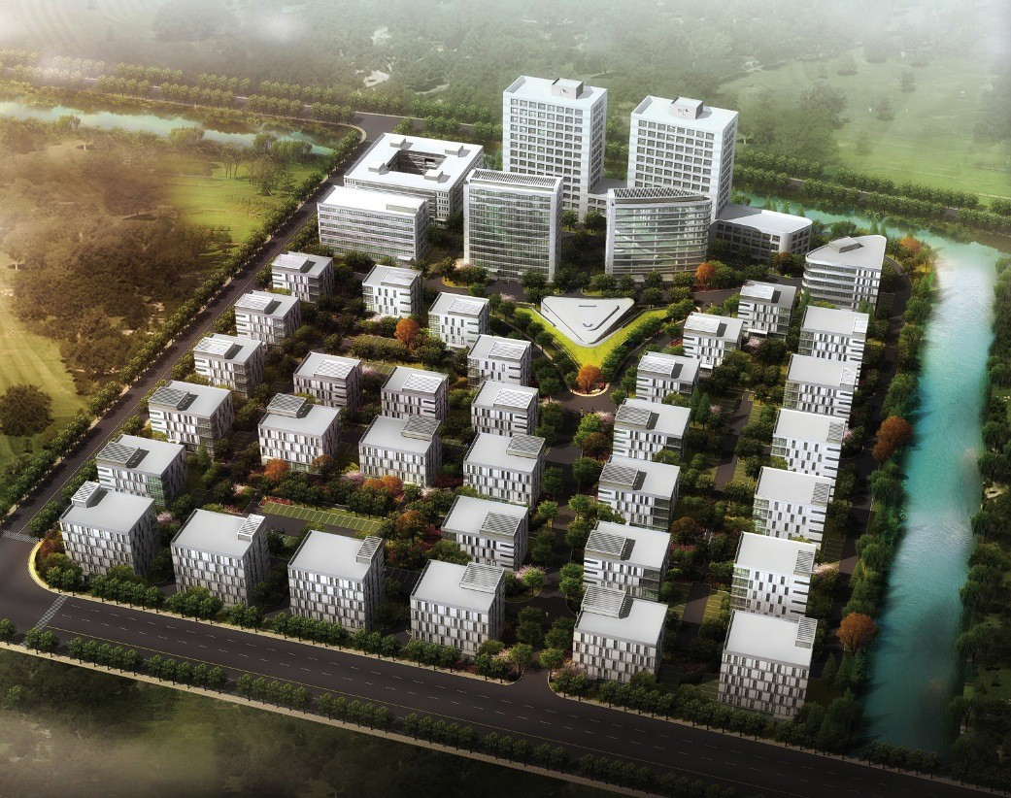
产品介绍：
超甲级写字楼标准，独栋式设计，营建高端、私密的花园式办公环境，为企业提供办公、研发、产品展示、商务接待、会议会务等多功能于一体的公馆级企业总部办公空间，客户可根据企业需求自由分割空间，设立办公区、研发区和展示区，满足企业多重需求，综合降低成本。通用性设计，研发、办公、展示、加工组装可任意转换和升级。使得企业能在一个园区内实现自身的升级，节省再度择址的资金成本、时间成本、人力成本。
1、环境：
● 东、北面沿沈梅港天然河道、一线亲水；
● 中部由道路、景观庭院、入户花园隔成独立空间，低碳办公，私密性强。
2、外立面：
● 真石漆；
● 大面积转角窗设计，270度观景；大面积落地窗设计，采光通透；
● 独享楼宇冠名权，提升企业品牌形象。
3、内部结构：
● 内部空间可自由分割，通用性强；
● 1楼层高4.5米，顶级奢华大堂；
● 底层双入户门，自由调配；
● 东面沿河独栋电梯安装入户，其余部分预留电梯井道，可根据需求选址；

房型 | 面积 (m²) | 层数（层） | 层高
A | 1211 | 4 | 底层4.5米、标准层3.9米
B | 1551 | 4 | 底层4.5米、标准层3.9米
C | 1948 | 5 | 底层4.35米、标准层3.75米
D | 2345 | 6 | 底层4.35米、标准层3.75米
E | 2026 | 6 | 底层4.35米、标准层3.75米
F | 3713 | 6 | 底层4.35米、标准层3.75米
I | 7464 | 12 | 底层4.2米、标准层3.6米
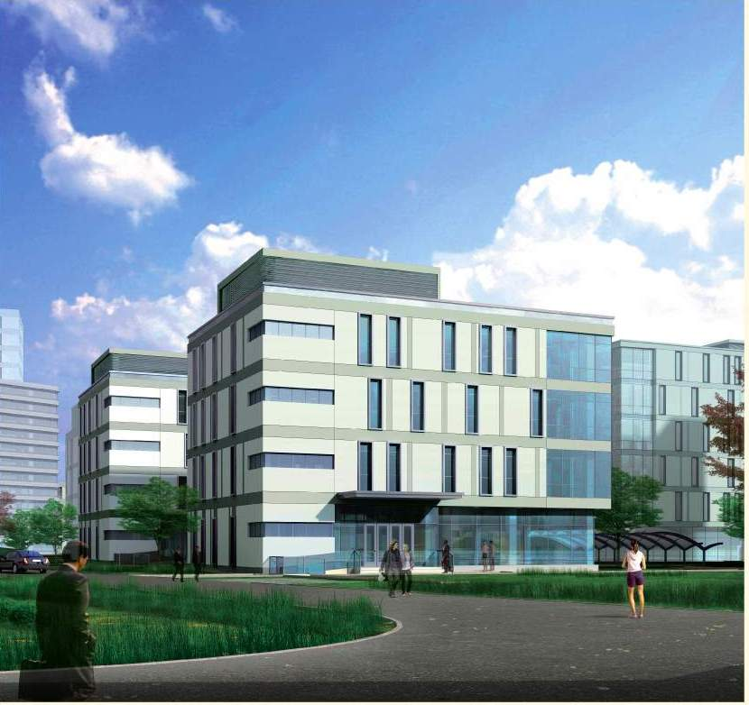 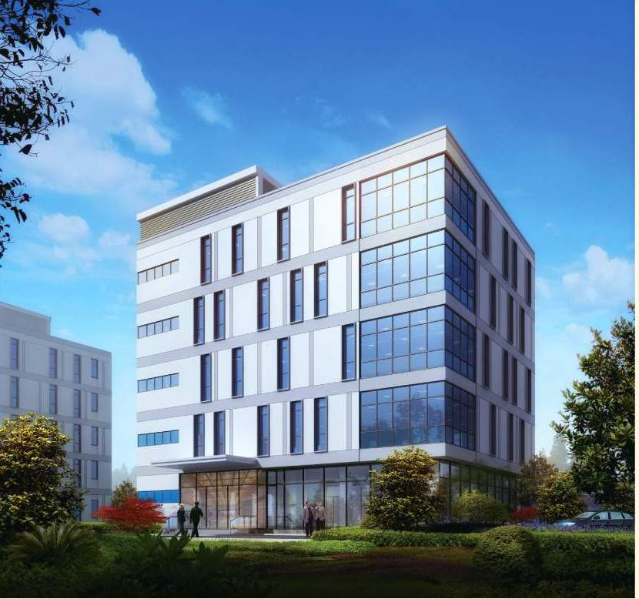交通：
1. S32（申嘉湖高速）、S20（外环高速）
2.轨道交通16号线2012年底开通，本园区至地铁周浦东站仅3公里；
规划中的轨道交通18号线沈庄站距本园区仅一路之隔。
3.沪南线、周康4路、周康5路、周康8路、塘邵线等多路公交方便出行。
4.距离人民广场20公里，浦东机场20公里，陆家嘴18公里。

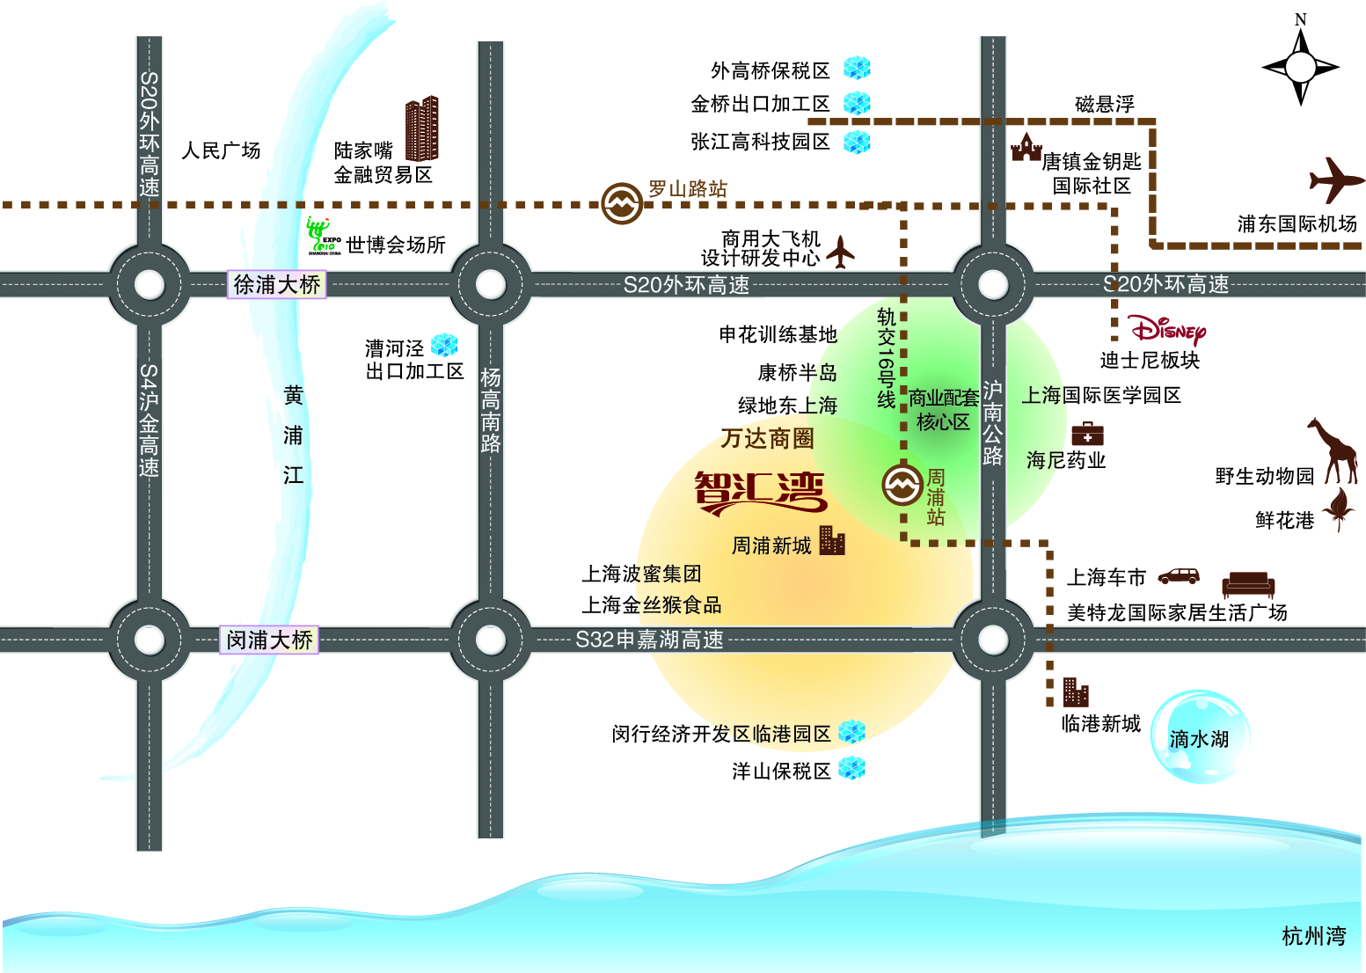

周边环境：
位于大浦东金三角即陆家嘴、世博板块、迪斯尼经济圈三大区域之核心功能区，周边商业配套成熟，万达广场、小上海步行街、大润发、家乐福、乐购近在咫尺，绿宝园、康桥半岛、绿地东上海、和记黄埔御沁园等高中档住宅区林立，金融，医疗一应俱全。

政策优惠：
1.注册并入驻企业均可享受地方税收实得部分的优惠扶持返还。
2.注册并入驻企业可根据企业资质享受一事一议的的开发区政策扶持。

运维服务：
园区除了基本的物业管理服务外，还将建立手续代办、政策扶持、人力资源等增值服务，配合企业证照办理。与政府实行窗口对接，代理提供工商、税务、质检、海关等代理服务；投资、法律、管理、消防、环保、卫生、产业政策等咨询代理服务；协助企业办理注册、税务等相关手续；协助企业申报国家、市政府、区政府及工业区的各项优惠政策、扶持资金等，为园区内企业提供有针对性的便捷高效的服务。

项目现况：
项目于2011年12月开工，现已全线结顶，预计多层建筑2012年12月交房。

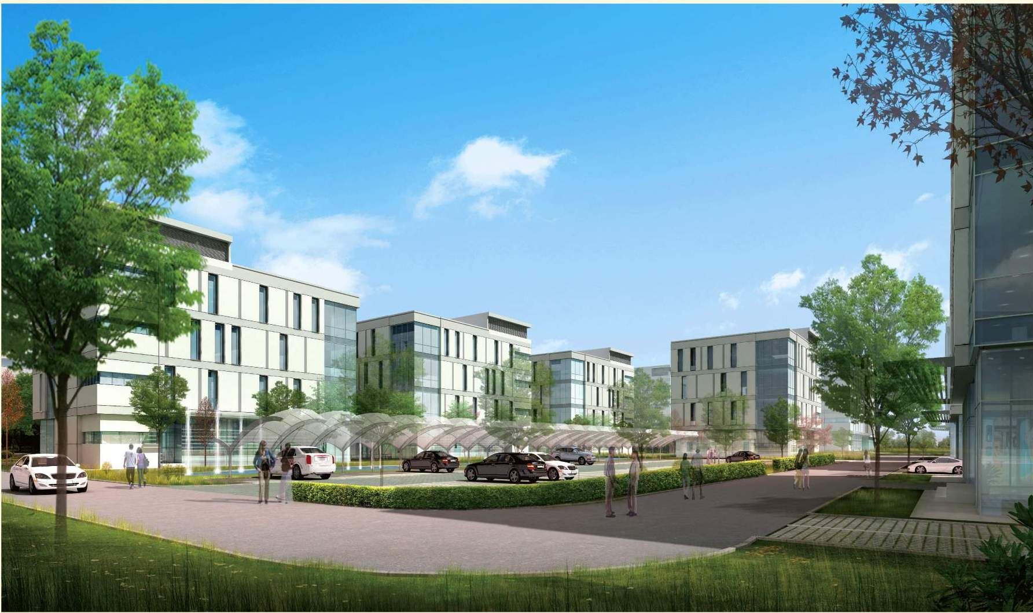

配套：
员工宿舍，居家SOHO，员工食堂，商业餐饮，企业会所，贵宾接待厅，会议厅，羽乒球场，阅览室，便利超市，自助银行等。

联 系 电 话：58116789
网址http://www.zhihuiwan101.com
招商中心：沈梅路99弄1号楼（近沪南公路）

